Лабораторная работа №6

Unit-тестирование.

Меркулов Сергей, Лазу Игорь, Тагунков Михаил

|  |  |  |  |
| --- | --- | --- | --- |
| № Теста | Название теста | Описание | Тестируемый объект |
| 1 | Количество параметров при верном диапазоне дат | Задать верный диапазон дат, распарсить, подсчитать количество параметров | Парсер |
| 2 | Количество параметров при диапазоне дат, не совпадающем с доступными данными | Задать диапазон дат в пределах 00-ых годов, распарсить, подсчитать количество параметров | Парсер |
| 3 | Взаимодействие с формой ввода дат | Выставление текущих дат в соответствующих формах | Интерфейс |
| 4 | Создание лога | Проверяет, что при создании объекта Logger, создается новый файл лога с правильным именем | Логгер |
| 5 | Логирование сообщения | Проверяет, что сообщение корректно записывается в файл лога | Логгер |
| 6 | удаление старых логов | Проверяет, что старые логи удаляются, если их количество превышает заданный лимит. | Логгер |
| 7 | Тест на открытие и закрытие файла лога | Проверяет, что файл лога корректно открывается и закрывается. | Логгер |
| 8 | Тест на преобразование уровня логирования в строку | Проверяет, что метод levelToString корректно преобразует уровень логирования в строку. | Логгер |

1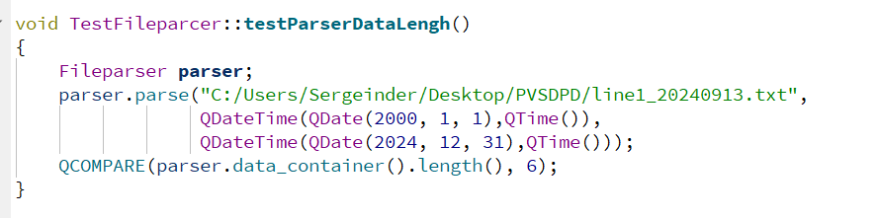

2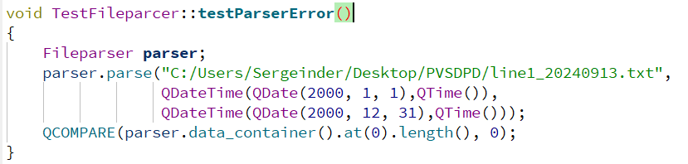

3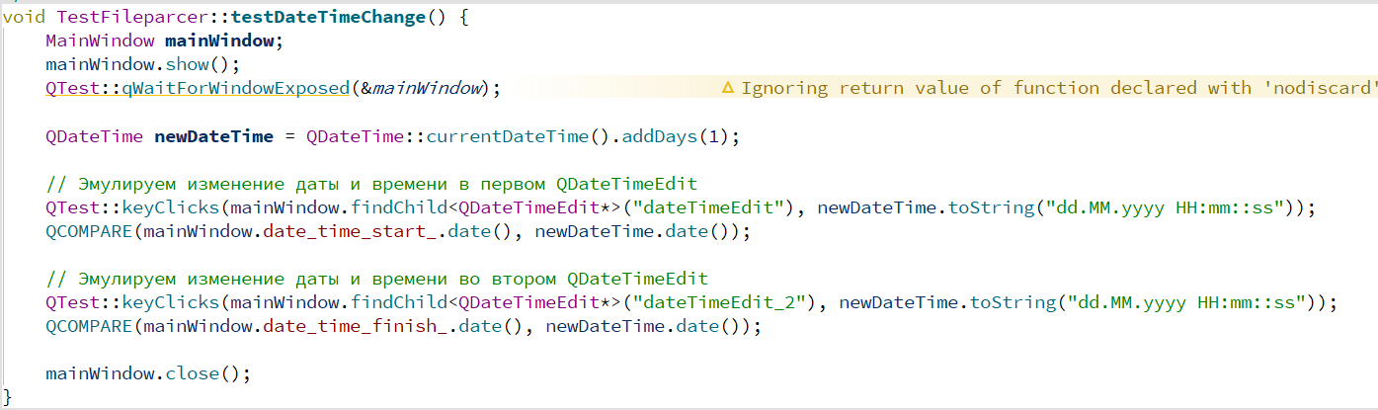

4

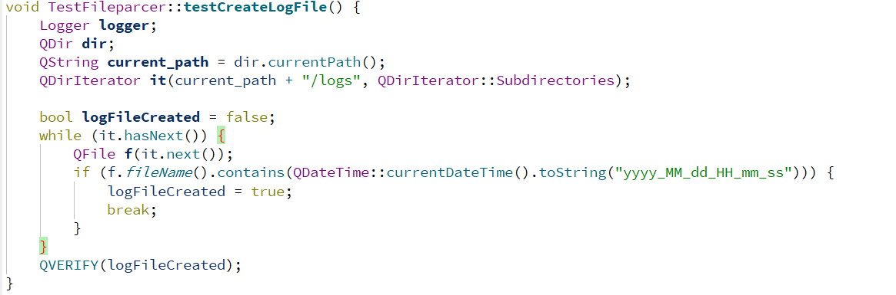

5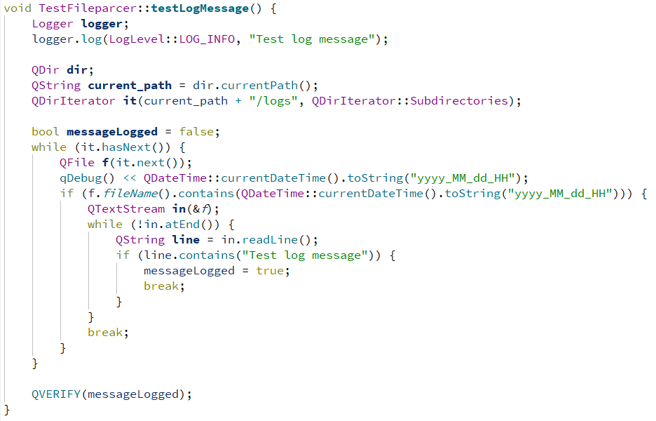

6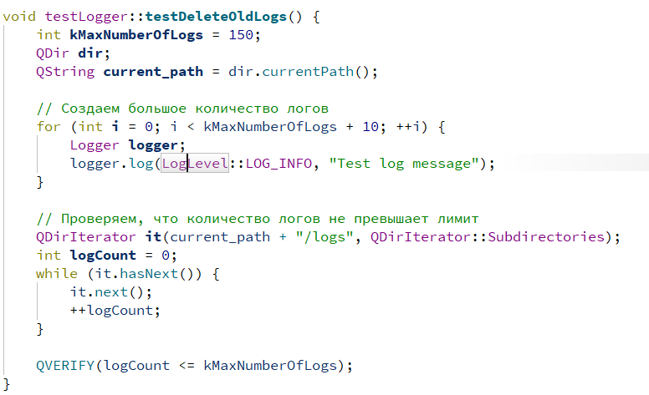

7

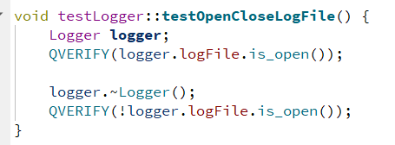

8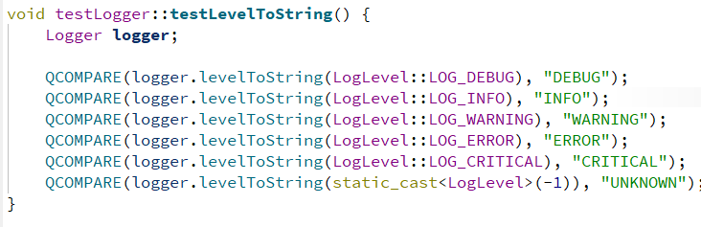

Прохождение тестов

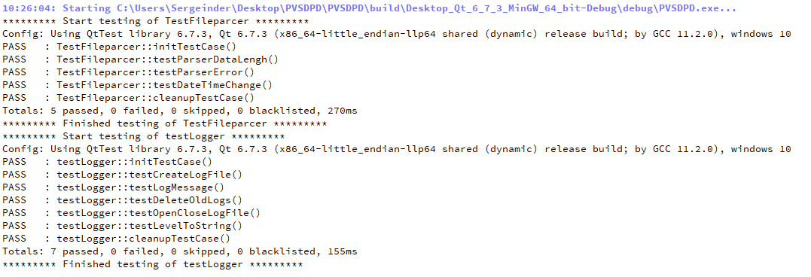

Оценить тесовое покрытие не представляется возможным техническими средствами, т.к. единственный инструмент для этого работает на ОС Linux и его поддержка была прекращена ещё на версии 4.9. Код QT creator не имеет обратной совместимости с предыдущими версиями фреймворка.

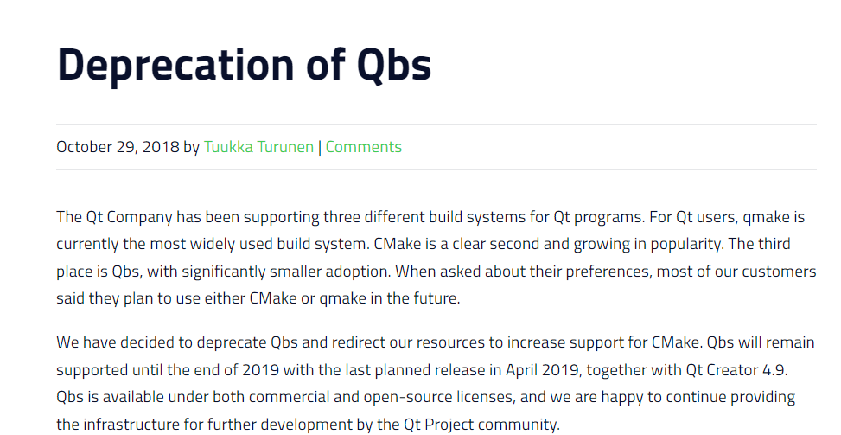

Можно лишь предположить, что тестовое покрытие охватывает 100% логера и парсера и лишь на 20% сам интерфейс.